БАШ[ОРТОСТАН РЕСПУБЛИКА]Ы  СА[МА{ОШ РАЙОНЫ  муниципаль районЫНЫ@  СА[МА{ОШ АУЫЛ СОВЕТЫ  АУЫЛ БИЛ^м^]Е СОВЕТЫ | 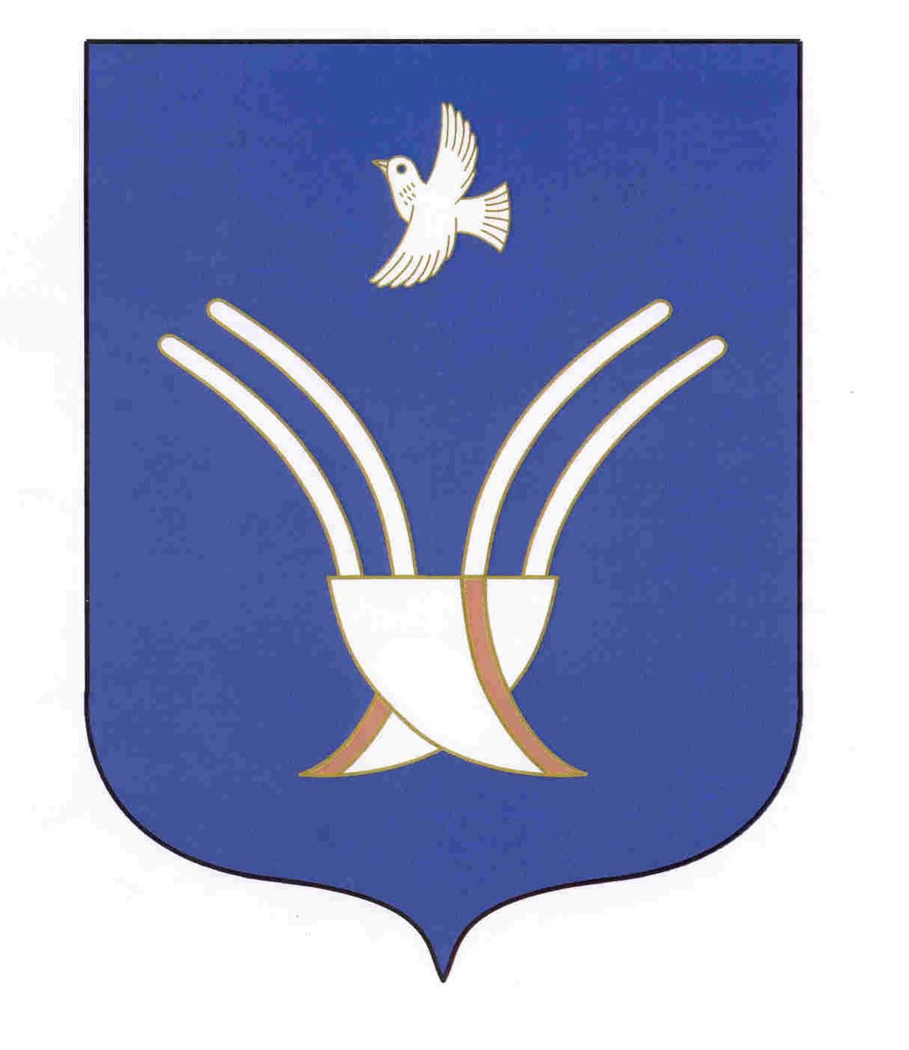 | Совет сельского поселения  ЧЕКмаГУшевский сельсовет  муниципального района Чекмагушевский район Республики Башкортостан
[АРАР РЕШЕНИЕ

О внесении изменений в решение Совета сельского поселения Чекмагушевский сельсовет муниципального района Чекмагушевский район Республики Башкортостан от 30.11.2017 № 169 «Об установлении налога на имущество физических лиц сельского поселения Чекмагушевский сельский совет муниципального района Чекмагушевский район Республики Башкортостан

Руководствуясь Федеральным законом от 06.10.2003 № 131-ФЗ «Об общих принципах организации местного самоуправления в Российской Федерации», Федеральным законом от 12.07.2024 № 176-ФЗ «О внесении изменений в части первую и вторую Налогового кодекса Российской Федерации, отдельные законодательные акты Российской Федерации и признании утратившими силу отдельных положений законодательных актов Российской Федерации», в соответствии с п.2 ст.406 Налогового кодекса Российской Федерации, Совет сельского поселения Чекмагушевский сельсовет муниципального района Чекмагушевский район Республики Башкортостан, РЕШИЛ:

- Внести в решение Совета сельского поселения Чекмагушевский сельсовет муниципального района Чекмагушевский район Республики Башкортостан от 30.11.2017 № 169 «Об установлении налога на имущество физических лиц сельского поселения Чекмагушевский сельсовет муниципального района Чекмагушевский район Республики Башкортостан» следующие изменения:
  - подпункт 2.8 пункта 2 изложить в следующей редакции:
«2,5 процента в отношении объектов налогообложения, кадастровая стоимость каждого из которых превышает 300 миллионов рублей».
2. Настоящее решение вступает в силу с 1 января 2025 года.
3. Настоящее решение обнародовать на информационном стенде в здании администрации сельского поселения Чекмагушевский сельсовет муниципального района Чекмагушевский район Республики Башкортостан по адресу: с.Чекмагуш, ул. Мира, д.25 и на официальном сайте в сети «Интернет».

3. Настоящее решение обнародовать на информационном стенде в здании администрации сельского поселения Чекмагушевский сельсовет муниципального района Чекмагушевский район Республики Башкортостан по адресу: с. Чекмагуш, ул. Мира, д.25 и на официальном сайте в сети сельского поселения Чекмагушевский сельсовет муниципального района Чекмагушевский район Республики Башкортостан https://sp-chekmagush.ru/

Глава сельского поселения М.Х.Хасанов

с. Чекмагуш
13 ноября 2024 года
№ 82

